新 书 推 荐

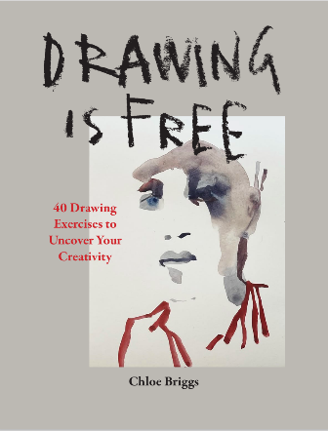
中文书名：《自由绘画：解锁创造力的40个绘画练习》
英文书名：DRAWING IS FREE: 40 Drawing Exercises to Uncover Your Creativity
作 者：Chloe Briggs
出 版 社：Octopus
代理公司：Marco Rodino Agency/ANA/Jessica
页 数：144页
出版时间：2027年7月
代理地区：中国大陆、台湾
审读资料：样章
类 型：绘画

内容简介：

克洛伊·布里格斯（Chloe Briggs）于2013年在巴黎创立了“自由绘画”项目，旨在利用绘画的力量让我们对世界保持敏感，给我们带来专注和目标，让我们感觉更好。绘画是自由的，不受评判。

《自由绘画》帮助每个人通过绘画建立连接。克洛伊组织面向大众的绘画活动，举办免费的公开在线绘画活动，与社区和文化组织合作，并得到了英国艺术委员会、巴黎市长以及英国和欧洲各个知名艺术和教育机构的支持。

作者简介：

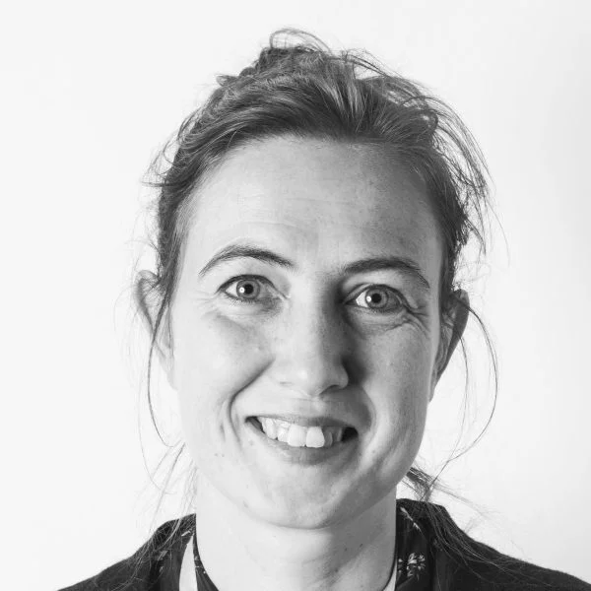
克洛伊·布里格斯（Chloe Briggs），艺术家，教育家。1998年在温彻斯特艺术学院获得美术绘画学士，2002年在温布尔登艺术学院获得美术绘画硕士，2007年在伦敦艺术大学获得艺术和设计学习和教学研究生文凭。

内页样张：

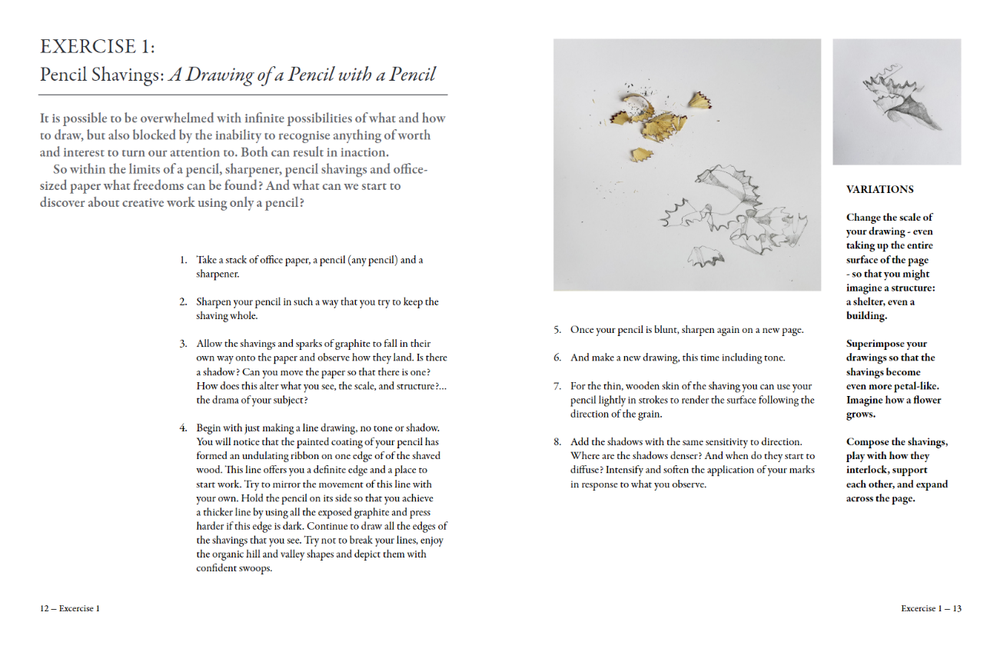
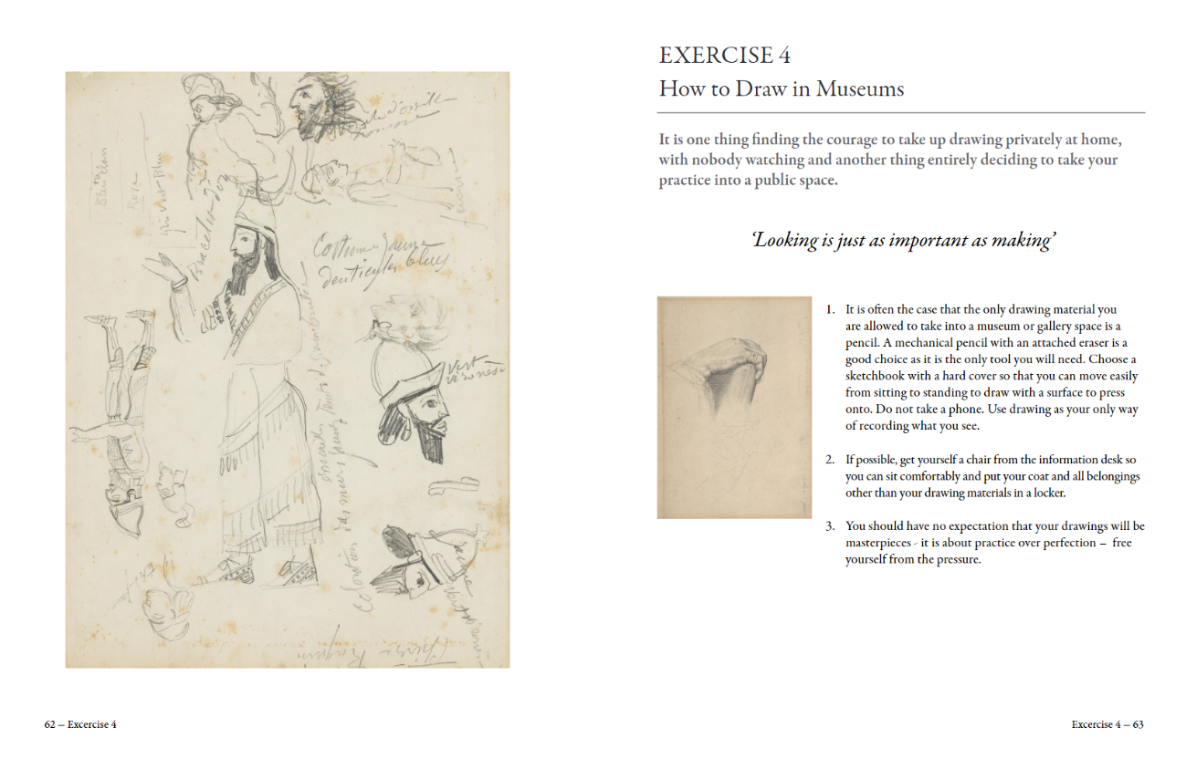

《自由绘画：解锁创造力的40个绘画练习》

引言
绘画是自由的
如何起步
相关材料

第一章：练习
第二章：用铅笔绘画
第三章：塑造艺术家的身份
第四章：在零散的时间里画画
第五章：让绘画成为日常的一部分
第六章：克服绘画的障碍
第七章：用绘画展现情感

感谢您的阅读！
请将反馈信息发至：版权负责人
Email：Rights@nurnberg.com.cn
安德鲁·纳伯格联合国际有限公司北京代表处
北京市海淀区中关村大街甲59号中国人民大学文化大厦1705室, 邮编：100872
电话：010-82504106
公司网址：http://www.nurnberg.com.cn
书目下载：http://www.nurnberg.com.cn/booklist_zh/list.aspx
书讯浏览：http://www.nurnberg.com.cn/book/book.aspx
视频推荐：http://www.nurnberg.com.cn/video/video.aspx
豆瓣小站：http://site.douban.com/110577/
新浪微博：安德鲁纳伯格公司的微博_微博 (weibo.com)
小 红 书：“安德鲁读书”， “安德鲁童书”
微信订阅号：ANABJ2002


